AVALIAÇÃO DE DESEMPENHO DO ESTAGIÁRIO
EMPRESA

Empresa __________________________________________________________________________

Estagiário(a) _______________________________________________________________________

Anote com X o seu nível de satisfação | 4 | 3 | 2 | 1
Anote com X o seu nível de satisfação | ÓTIMO | BOM | RUIM | PÉSSIMO
INICIATIVA: Considere a disposição para procurar a solução de problemas e a proposição de idéias espontaneamente.
INTERESSE: Observe a vontade e o esforço em aprender as atividades programadas.
RESPONSABILIDADE: Considere a forma como desempenha as suas tarefas e a confiança que inspira quando lhe são atribuídas.
ASSIDUIDADE: Observe o cumprimento dos horários estabelecidos, considerando atrasos, faltas e solicitação de saída.
PARTICIPAÇÃO: Considere a disposição para colaborar e a disponibilidade para atender os colegas e a supervisão.
DISCIPLINA: Observe a pré-disposição em seguir normas e regras da Empresa
RELACIONAMENTO HUMANO: Observe a maneira como se relaciona com os colegas, supervisores e a integração com a equipe de trabalho.
CONHECIMENTOS: Avalie os conhecimentos teóricos necessários para desempenhar as atividades programadas.
QUALIDADE DE TRABALHO: Considere a capacidade de produzir trabalho sem erro, com cuidado e perfeição.
NORMAS DE SEGURANÇA E MEIO AMBIENTE: Cumpre as normas; conscientização da necessidade de seguir as normas.
Obs.: Para obter a nota final desta avaliação, o total de pontos obtidos deverá ser multiplicado por 2,5.

O que poderia ser melhorado em relação à formação dada pela Escola?

Informações fornecidas por ___________________________________________________________

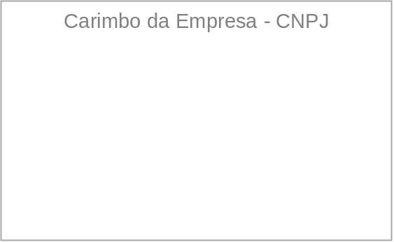
Cargo ______________________________________________________ Data: _____/_____/_____

______________________________________
ASSINATURA

